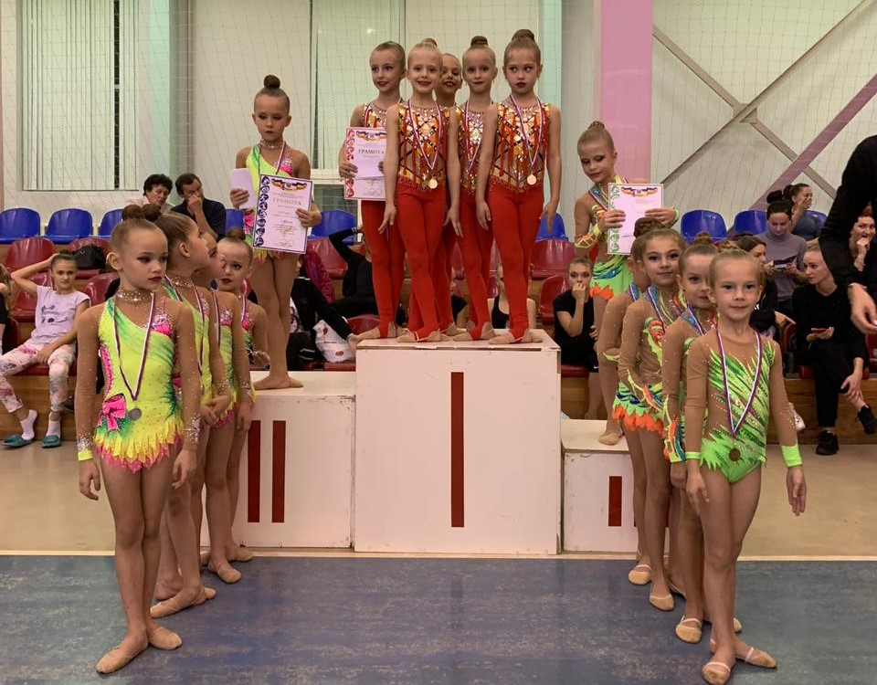
Итоги Кубка Ростовской области по художественной гимнастике

23 октября в Целине завершился Кубок Ростовской области по художественной гимнастике в групповых упражнениях. Гимнастки города Волгодонска достойно выступили и привезли 2 комплекта золотых и 2 комплекта серебряных медалей.
Самые юные спортсменки III юношеского разряда в составе: Пономарева Юлия, Парамонова Кира, Носко Алиса, Мельчанкина Анастасия, Пашигорова Софья, Басова Анна – завоевали серебро.
Команда II юношеского разряда (2010-2011 г.р.) вернулись с золотыми медалями. В составе группы: Бударина Светлана, Вешникова Вероника, Плужникова Анна, Шищенко Маргарита, Шевченко Елизавета.
I юношеский разряд (2009-2010 г.р.) так же завоевали на золото: Хазова Софья, Ермилова Милана, Басова Татьяна, Герман Софья, Остапенко Арина.
И самые старшие гимнастки, работающие по программе мастеров спорта: Леонченко Ксения, Приходько Дарья, Оберемченко Елизавета, Тухужева Карина, Ганюшкина Екатерина – поднялись на вторую ступень пьедестала. Девочки выполнили все наставления старшего тренера и уступили лишь сборной команде Ростовской области.
Поздравляем тренерский коллектив и спортсменок с успешным стартом!

